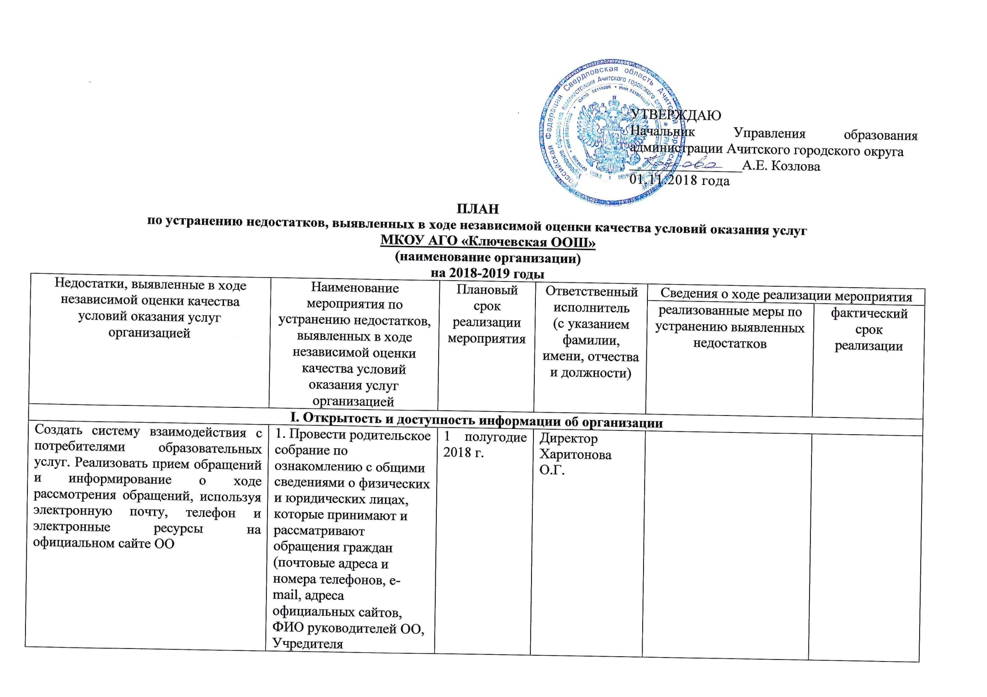
2.При регистрации обращений граждан указывать способ
информирования о результатах рассмотрения (по телефону, по электронной почте, с помощью электронных сервисов)
3.Обеспечение технической
возможности выражения
мнений получателями услуг насайте организации в сети
Интернет через разделы
обратной связи (вопрос
-ответ).

II. Комфортность условий предоставления услуг
Совершенствовать условия для индивидуальной работы с обучающимися | 1.Разработка и реализация адаптированных образовательных программ.  2. Разработка и реализация планов индивидуальной работы обучающихся, имеющих дефициты в знаниях | 2018-2019 учебный год | Заместитель директора по УВР  Аликиева Е.С.,  учителя-предметники
Разработать план мероприятий по внедрению дополнительных образовательных программ в ОО | Разработка плана мероприятий по внедрению дополнительных образовательных программ в ОО, расширение спектра данных программ | 2018-2019 учебный год | Директор Харитонова О.Г.
Совершенствовать качество оказываемых видов помощи (психолого-педагогической, медицинской или социальной) | 1. Продолжить оказание психолого-  педагогической помощи  обучающимся и их родителям, работникам учреждения:  1.1.профилактическое направление (профилактика и  предупреждения возникновения дезадаптации  обучающихся, разработка конкретных рекомендаций  педработникам и родителям по оказанию помощи в вопросах воспитания, обучения и развития с учетом возрастных и индивидуальных особенностей; обеспечение решения проблем связанных с обучением, воспитанием,  психическим здоровьем детей)  1.2. консультативное направление (цикл консультаций для  учащихся и их родителей «Как успешно сдать ОГЭ» и др. | 2018-2019 учебный год | Директор Харитонова О.Г.  Заместитель директора по УВР  Аликиева Е.С.

III. Доступность услуг для инвалидов
Разработать План мероприятий по созданию оборудованных пандусов, специализированной мебели, столов, колясок, перил, поручней, специализированного сантехнического оборудования | Разработка Плана мероприятий по созданию оборудованных пандусов, специализированной мебели, столов, колясок, перил, поручней, специализированного сантехнического оборудования | 1 полугодие 2018 г. | Директор Харитонова О.Г.

IV. Доброжелательность, вежливость работников организации
Повысить долю получателей  образовательных услуг, положительно  оценивающих доброжелательность и  вежливость работников организации от общего числа опрошенных получателей образовательных услуг | Проведение инструктажей с работниками школы о  пропускном режиме, правилах общения с получателями  образовательных услуг. | Постоянно | Директор Харитонова О.Г.  Заместитель директора по УВР  Аликиева Е.С

V. Удовлетворенность условиями оказания услуг
Повысить долю получателей образовательных  услуг, удовлетворенных  компетентностью работников  организации, от общего числа  опрошенных получателей образовательных услуг | 1.Посещение открытых  уроков, концертов, мастер-классов получателями  образовательных услуг;  2.Мониторинг  удовлетворенностью  обучающихся  компетентностью  работников организации от общего числа опрошенных  получателей  образовательных услуг | Постоянно | Директор Харитонова О.Г.  Заместитель директора по УВР  Аликиева Е.С

